**陈昱熹：**

**王敏：代码格式和命名规范符合要求，规模适中，业务逻辑比较清晰，注释可以再多写一点，增强可读性，尽量避免重复的代码，提高程序的可维护性和执行效率。**

**马宇轩：代码格式和命名规范符合要求，规模适中，逻辑比较清晰，可以更加简洁，多一些注释，同时也要注意注释的质量，在代码可读性合格的基础上，注释应该提供比代码更多的信息，可以适当优化，提高执行效率，降低复杂度。**

**王敏：**

**陈昱熹： 刚开始的时候特别是在样式命名上面，看不懂，命名没有注意规范，但是在后期的改进和学习的过程当中，命名格式清楚，也方便看了**

**马宇轩： 评价：wmxl文件里的代码格式一致，对照界面原型容易读懂。已实现个人中心页面里的子模块功能分类。包括我的发布、交流反馈，暂未实现的功能有我的关注，我的粉丝。**

**马宇轩：**

**陈昱熹：相对蛮规范的，没有什么问题，在前期的时候，大家就在一起每周规范过代码的命名，总体看来是看的懂得**

**王敏：wmxl文件中的格式及编码风格，经过小组统一以及外部代码参照，能够基本理解。要求的发布功能能够正常运行使用，但是缺少求书功能的实现。**

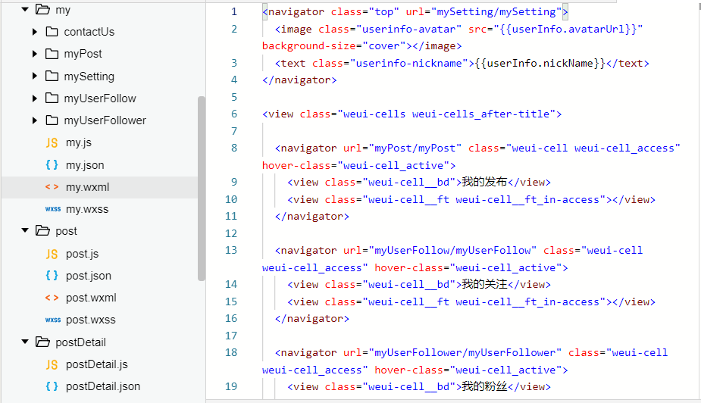

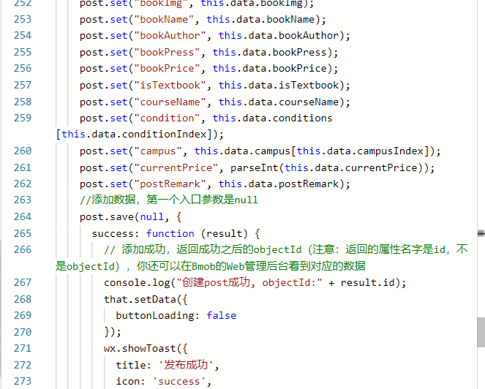

**小组分工：**

**陈昱熹 ：维护手册的操作环境和数据库维护过程**

**王敏：维护手册的概述和系统说明**

**马宇轩：维护手册的维护过程**